2018年度

四川省万源市铁矿镇中心小学校部门决算

编制说明

目录

公开时间：2019年9月1日

第一部分 部门概况 4
一、基本职能及主要工作 4
二、机构设置 7
第二部分 2018年度部门决算情况说明 8
一、收入支出决算总体情况说明 8
二、收入决算情况说明 8
三、支出决算情况说明 8
四、财政拨款收入支出决算总体情况说明 9
五、一般公共预算财政拨款支出决算情况说明 9
六、一般公共预算财政拨款基本支出决算情况说明 11
七、“三公”经费财政拨款支出决算情况说明 11
八、政府性基金预算支出决算情况说明 13
九、 国有资本经营预算支出决算情况说明 13
十一、其他重要事项的情况说明 17
第三部分 名词解释 19
第四部分 附件 22
附件1 22
附件2 24
第五部分 附表 25
一、收入支出决算总表 25
二、收入总表 25
三、支出总表 25
四、财政拨款收入支出决算总表 25
五、财政拨款支出决算明细表（政府经济分类科目） 25
六、一般公共预算财政拨款支出决算表 25
七、一般公共预算财政拨款支出决算明细表 25
八、一般公共预算财政拨款基本支出决算表 25
九、一般公共预算财政拨款项目支出决算表 25
十、一般公共预算财政拨款“三公”经费支出决算表 25
十一、政府性基金预算财政拨款收入支出决算表 25
十二、政府性基金预算财政拨款“三公”经费支出决算表 25
十三、国有资本经营预算支出决算表 25

第一部分 部门概况

一、基本职能及主要工作
（一）主要职能。
实施小学义务教育，促 进基础教育发展。
1，提供小学学历及相关社会服务。
2，组织开展本校的教学教育工作，按照国家课程标准开 齐开足课程及课时，认真实施小学的教育教学管理，全面推进素质教育，提高教育教学质量。
3，负责本校教师人事管理，继续教育考核考评等工作。
（二）2018年重点工作完成情况。
2018 年，铁矿镇中心小学部门主要任务是：在万源市教科局的直接领导下，在全体师生的努力下，圆满完成了各
项工作任务。围绕上述任务，重点完成了以下工作：
一、做法与成效
（一）大力改善办学条件
1.加大投入，改善硬件设施。一是完成校园维修。二是添置幼儿园办公室办公桌椅，改善幼儿园办公条件。三是添置乡村少年宫器材设备，进一步改善办学条件。
2.加强校园环境建设。一是重视营造浓厚的德育氛围。
校园内德育标语，名人画像、名人名言、板报、橱窗内容及时更新，进一步完善教学、生活、文体活动设施。二是
加强校园环境绿化、美化建设。
（二）加强教师队伍建设
1.加强师德师风建设，树立良好教师形象。一是加强
思想政治学习，提高教师思想认识。坚持政治学习制度，
明确时间、明确内容、明确目的。二是认真开展 “守规范、修师德、树师风”为主题的师德师风教育活动。三是切实加强班主任队伍建设。
2.深化教育教学科研，促进教师专业发展。
一是认真开展校本教研。二是以课题带动科研。三是积极组织教师参加、丰富的教研活动。
（三）落实精细化管理
坚持精细化管理为目标，制定工作计划，明确工作职责，早酝酿、早准备，注重过程资料的整理与积累。
1.落实教学常规，提高教学质量。
2.规范幼教工作，提高保教质量。
3.强化安全工作，构建平安校园。
（四）创建学校品牌特色
1.创建德育活动品牌
一是坚持德育课程化，课程活动化，活动常态化。积
极构建德育校本课程体系，创新活动形式。二是认真组织各项主题活动。三是结合市级德育课题《校园欺凌防控有
效策略的研究》的研究，努力打造无校园欺凌的文明校园。
2.创建“大课间”活动品牌
学校积极贯彻“健康第一”、“每天锻炼一小时，健
康工作五十年，幸福生活一辈子”的现代健康理念。
（五）加强后勤保障工作
1.加强工会建设
进一步完善教代会制度，提高工作有效性。
2.加强学校团队建设
把团组织作为党支部的好助手，加强青年团员的政治业务学习，全面提高团员素质。
3.加强后勤保障工作
后勤保障的指导思想是为广大师生服务，重点做好寄宿生食宿管理。

二、机构设置
铁矿镇中心小学校下属二级单位0个，其中行政单位0个，参照公务员法管理的事业单位0个，其他事业单位0个。

第二部分 2018年度部门决算情况说明

- 收入支出决算总体情况说明
2018年度收、支总计697.15万元。与2017年相比，收、支总计各减少145.96万元，下降17.7%。主要变动原因是项目支出减少
（图1：收、支决算总计变动情况图）（柱状图）

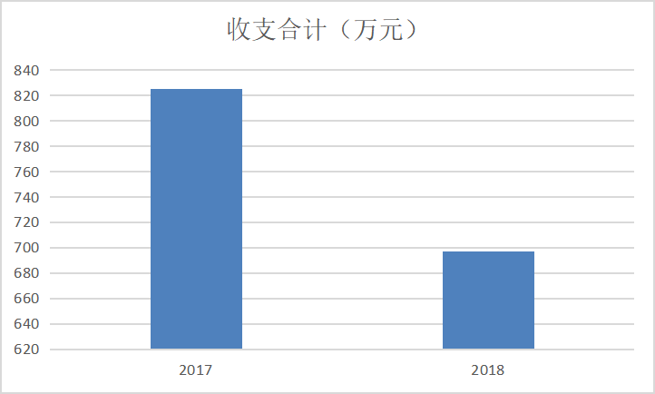

- 收入决算情况说明

2018年本年收入合计697.15万元，其中：一般公共预算财政拨款收入694.15万元，占99.6%；政府性基金预算财政拨款收入3万元，占0.4%；国有资本经营预算财政拨款收入0万元，占0%；事业收入0万元，占0%；经营收入0万元，占0%；附属单位上缴收入0万元，占0%；其他收入0万元，占0%。
（图2：收入决算结构图）（饼状图）

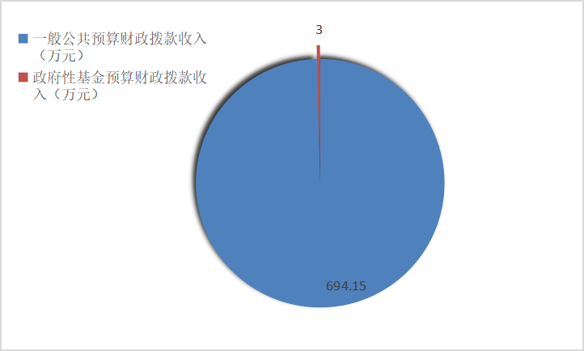

- 支出决算情况说明
2018年本年支出合计697.15万元，其中：基本支出668.15万元，占95.8%；项目支出29万元，占4.2%。
（图3：支出决算结构图）（饼状图）
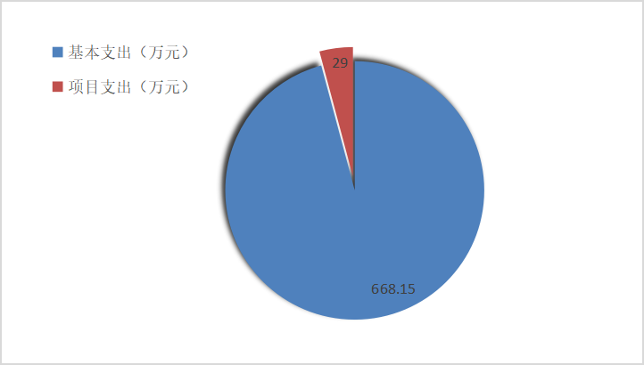

四、财政拨款收入支出决算总体情况说明
2018年财政拨款收、支总计679.15万元。与2017年相比，财政拨款收、支总计各减少145.96万元，下降17.7%。主要变动原因是项目支出减少。
（图4：财政拨款收、支决算总计变动情况）（柱状图）

五、一般公共预算财政拨款支出决算情况说明

（一）一般公共预算财政拨款支出决算总体情况
2018年一般公共预算财政拨款支出694.15万元，占本年支出合计的99.6%。与2017年相比，一般公共预算财政拨款减少127.96万元，下降15.6%。主要变动原因是项目支出减少。
（图5：一般公共预算财政拨款支出决算变动情况）（柱状图）

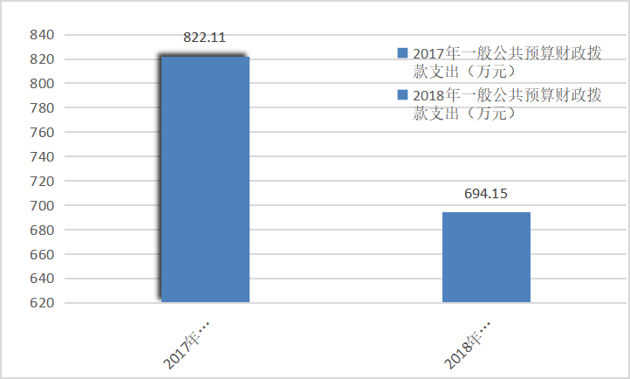

（二）一般公共预算财政拨款支出决算结构情况
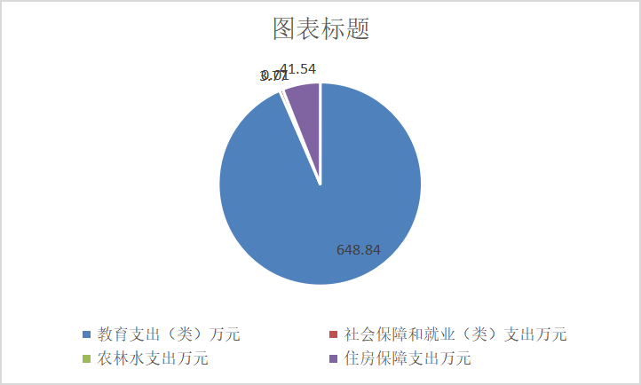
2018年一般公共预算财政拨款支出694.15万元，主要用于以下方面:教育支出（类）648.84万元，占93%；社会保障和就业（类）支出3.77万元，占0.5%；农林水支出0.01万元，占0.01%；住房保障支出41.54万元，占6.49%。（罗列全部功能分类科目，至类级。）
（图6：一般公共预算财政拨款支出决算结构）（饼状图）

（三）一般公共预算财政拨款支出决算具体情况

2018年般公共预算支出决算数为694.15，完成预算100%。其中：
1.教育（类）普通教育（款）学前教育（项）: 支出决算为2.09万元，完成预算100%。教育（类）普通教育（款）小学教育（项）: 支出决算为460.17万元，完成预算100%。教育（类）普通教育（款）初中教育（项）: 支出决算为160.59万元，完成预算100%。教育（类）教育附加安排的支出（款）农村中小学教学设施（项）: 支出决算为20万元，完成预算100%。教育（类）教育附加安排的支出（款）其他教育附加安排的支出项）: 支出决算为6万元，完成预算100%。
2.社会保障和就业（类）抚恤（款）死亡抚恤（项）: 支出决算为3.77万元，完成预算100%。
3.农林水支出（类）扶贫（款）其他扶贫支出（项）:支出决算为0.01万元，完成预算100%。
4.住房保障支出（类）住房改革支出（款）住房公积金（项）:支出决算为41.54万元，完成预算100%。

（数据来源财决08表，罗列全部功能分类科目至项级。上述“预算”口径为调整预算数。增减变动原因为决算数<项级>和调整预算数<项级>比较，与预算数持平可以不写原因。）

六、一般公共预算财政拨款基本支出决算情况说明
2018年一般公共预算财政拨款基本支出668.15万元，其中：
人员经费591.23万元，主要包括：基本工资、津贴补贴、奖金、伙食补助费、绩效工资、机关事业单位基本养老保险缴费、职业年金缴费、其他社会保障缴费、其他工资福利支出、离休费、退休费、抚恤金、生活补助、医疗费、奖励金、住房公积金、提租补贴、购房补贴、其他对个人和家庭的补助支出等。
公用经费76.92万元，主要包括：办公费、印刷费、咨询费、手续费、水费、电费、邮电费、取暖费、物业管理费、差旅费、因公出国（境）费用、维修（护）费、租赁费、会议费、培训费、公务接待费、劳务费、委托业务费、工会经费、福利费、公务用车运行维护费、其他交通费、税金及附加费用、其他商品和服务支出、办公设备购置、专用设备购置、信息网络及软件购置更新、其他资本性支出等。
（数据来源财决07表，根据本部门实际支出情况罗列全部经济分类科目。）

七、“三公”经费财政拨款支出决算情况说明

（一）“三公”经费财政拨款支出决算总体情况说明
2018年“三公”经费财政拨款支出决算为0.89万元，完成预算92%，决算数小于预算数的主要原因是厉行节俭。
（上述“预算”口径为调整预算数，包括政府性基金支出决算情况。）

（二）“三公”经费财政拨款支出决算具体情况说明
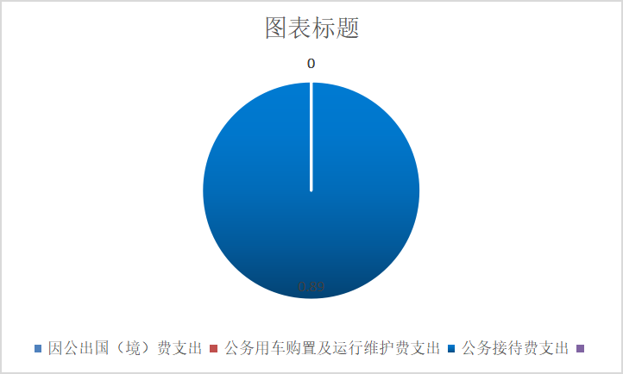
2018年“三公”经费财政拨款支出决算中，因公出国（境）费支出决算0万元，占0%；公务用车购置及运行维护费支出决算0万元，占0%；公务接待费支出决算0.89万元，占100%。具体情况如下：
（图8：“三公”经费财政拨款支出结构）（饼状图）

1.因公出国（境）经费支出0万元，完成预算0%。全年安排因公出国（境）团组0次，出国（境）0人。因公出国（境）支出决算比2017年增加/减少0万元，增长/下降0%。
开支内容包括：…（团组名称、出访地点、取得成效）等。
2.公务用车购置及运行维护费支出0万元,完成预算0%。公务用车购置及运行维护费支出决算比2017年增加/减少0万元，增长/下降0%。0
3.公务接待费支出0.89万元，完成预算100%。公务接待费支出决算比2017年减少0.29万元，下降0.25%。主要原因是厉行节俭。
主要用于执行公务、开展业务活动开支的交通费、住宿费、用餐费等。国内公务接待21批次，290人次（不包括陪同人员），共计支出0.89万元，具体内容包括：…（接待具体项目、金额）。其中：
外事接待支出0万元，外事接待0批次，0人，共计支出0万元，主要用于接待…（具体项目）。主要用于……
其他国内公务接待支出0万元，主要用于……

八、政府性基金预算支出决算情况说明
2018年政府性基金预算拨款支出3万元。

- 国有资本经营预算支出决算情况说明
2018年国有资本经营预算拨款支出0万元。
- 预算绩效情况说明
- 预算绩效管理工作开展情况。
根据预算绩效管理要求，本部门（单位）在年初预算编制阶段，组织对我校预算项目开展了预算事前绩效评估，对3个项目编制了绩效目标，预算执行过程中，选取1个项目开展绩效监控，年终执行完毕后，对1个项目开展了绩效目标完成情况梳理填报。
本部门按要求对2018年部门整体支出开展绩效自评，从评价情况来看我校预算编制合理，执行情况较好 。
- 项目绩效目标完成情况。
本部门在2018年度无项目。

项目支出绩效目标完成情况表
(2018 年度)
项目名称
预算单位 |  |  | 万源市铁矿镇中心小学校
预算执行情况(万元) | 预算数: |  |  | 执行数:
预算执行情况(万元) | 其中-财政拨款: |  |  | 其中-财政拨款:
预算执行情况(万元) | 其它资金: |  | 无数据 | 其它资金: | 无数据
年度目标完成情况 | 预期目标 |  |  | 实际完成目标
年度目标完成情况 | 无数据 |  |  | 无数据
绩效指标完成情况 | 一级指标 | 二级指标 | 三级指标 | 预期指标值(包含数字及文字描述) | 实际完成指标值(包含数字及文字描述)
绩效指标完成情况 | 项目完成指标 | 无数据 | 无数据 | 无数据 | 无数据
绩效指标完成情况 | 项目完成指标 | 无数据 | 无数据 | 无数据 | 无数据
绩效指标完成情况 | 项目完成指标 | 无数据 | 无数据 | 无数据 | 无数据
绩效指标完成情况 | 项目完成指标 | 无数据 | 无数据 | 无数据 | 无数据
绩效指标完成情况 | 项目完成指标 | 无数据 | 无数据 | 无数据 | 无数据
绩效指标完成情况 | ……
绩效指标完成情况 | 效益指标 | 无数据 | 无数据 | 无数据 | 无数据
绩效指标完成情况 | 效益指标 | 无数据 | 无数据 | 无数据 | 无数据
绩效指标完成情况 | ……
绩效指标完成情况 | 满意度指标

- 部门开展绩效评价结果。
本部门按要求对2018年部门整体支出绩效评价情况开展自评，《万源市铁矿镇中心小学校部门2018年部门整体支出绩效评价报告》见附件。
本部门自行组织对办公用品采购项目开展了绩效评价，《办公用品采购项目2018年绩效评价报告》见附件。（非涉密部门均需公开部门整体支出评价报告，部门自行组织的绩效评价情况根据部门实际公开）

十一、其他重要事项的情况说明

（一）机关运行经费支出情况
2018年，***机关运行经费支出**万元，比2017年增加/减少**万元，增长/下降**%（或与2017年决算数持平）。主要原因是……
（数据来源财决CS05表）

（二）政府采购支出情况
2018年，***政府采购支出总额**万元，其中：政府采购货物支出**万元、政府采购工程支出**万元、政府采购服务支出**万元。主要用于…（具体工作）。授予中小企业合同金额**万元，占政府采购支出总额的**%，其中：授予小微企业合同金额**万元，占政府采购支出总额的**%。

（数据来源财决CS06表）

（三）国有资产占有使用情况
截至2018年12月31日，***共有车辆**辆，其中：部级领导干部用车**辆、一般公务用车**辆、一般执法执勤用车**辆、特种专业技术用车**辆、其他用车**辆，其他用车主要是用于……单价50万元以上通用设备**台（套），单价100万元以上专用设备**台（套）。

（数据来源财决CS05表，按部门决算报表填报数据罗列车辆情况。）

- 名词解释

1.财政拨款收入：指单位从同级财政部门取得的财政预算资金。
2.事业收入：指事业单位开展专业业务活动及辅助活动取得的收入。如…（二级预算单位事业收入情况）等。
3.经营收入：指事业单位在专业业务活动及其辅助活动之外开展非独立核算经营活动取得的收入。如…（二级预算单位经营收入情况）等。
4.其他收入：指单位取得的除上述收入以外的各项收入。主要是…（收入类型）等。
5.用事业基金弥补收支差额：指事业单位在当年的财政拨款收入、事业收入、经营收入、其他收入不足以安排当年支出的情况下，使用以前年度积累的事业基金（事业单位当年收支相抵后按国家规定提取、用于弥补以后年度收支差额的基金）弥补本年度收支缺口的资金。
6.年初结转和结余：指以前年度尚未完成、结转到本年按有关规定继续使用的资金。
7.结余分配：指事业单位按照事业单位会计制度的规定从非财政补助结余中分配的事业基金和职工福利基金等。
8、年末结转和结余：指单位按有关规定结转到下年或以后年度继续使用的资金。
9.教育（类）普通教育（款）学前教育（项）：指学前教育资助。
教育（类）普通教育（款）小学教育（项），指小学教育正常运转的日常支出，包括基本工资、津贴补贴等人员经费以及办公费、印刷费、水电费、维修、生活补助、办公设备购置等日常公用经费。
教育（类）普通教育（款）初中教育（项），指初中教育正常运转的日常支出，包括基本工资、津贴补贴等人员经费以及办公费、印刷费、水电费、维修、生活补助、办公设备购置等日常公用经费。
教育（类）教育费附加安排的支出（款）其他教育费附加安排的支出（项），指中小学教育减免作业本费用、学前教育资助。
10.社会保障和就业（类）抚恤（款）死亡抚恤（项）： 反映遗属人员生活补助。
11.住房保障支出（类）住房改革支出（款）住房公积金（项）：反映行政事业单位按人力资源和社会保障部、财政部规定的基本工资和津贴补贴以及规定比例为职工缴纳的住房公积金。
12.基本支出：指为保障机构正常运转、完成日常工作任务而发生的人员支出和公用支出。
13.项目支出：指在基本支出之外为完成特定行政任务和事业发展目标所发生的支出。
14.经营支出：指事业单位在专业业务活动及其辅助活动之外开展非独立核算经营活动发生的支出。
15.“三公”经费：指部门用财政拨款安排的因公出国（境）费、公务用车购置及运行费和公务接待费。其中，因公出国（境）费反映单位公务出国（境）的国际旅费、国外城市间交通费、住宿费、伙食费、培训费、公杂费等支出；公务用车购置及运行费反映单位公务用车车辆购置支出（含车辆购置税）及租用费、燃料费、维修费、过路过桥费、保险费等支出；公务接待费反映单位按规定开支的各类公务接待（含外宾接待）支出。
16.机关运行经费：为保障行政单位（含参照公务员法管理的事业单位）运行用于购买货物和服务的各项资金，包括办公及印刷费、邮电费、差旅费、会议费、福利费、日常维修费、专用材料及一般设备购置费、办公用房水电费、办公用房取暖费、办公用房物业管理费、公务用车运行维护费以及其他费用。
（解释本部门决算报表中全部功能分类科目至项级，请参照《2018年政府收支分类科目》增减内容。）
17.基本支出：指为保障机构正常运转、完成日常工作任务而发生的人员支出和公用支出。
18.项目支出：指在基本支出之外为完成特定行政任务和事业发展目标所发生的支出。
19.经营支出：指事业单位在专业业务活动及其辅助活动之外开展非独立核算经营活动发生的支出。
20.“三公”经费：指部门用财政拨款安排的因公出国（境）费、公务用车购置及运行费和公务接待费。其中，因公出国（境）费反映单位公务出国（境）的国际旅费、国外城市间交通费、住宿费、伙食费、培训费、公杂费等支出；公务用车购置及运行费反映单位公务用车车辆购置支出（含车辆购置税）及租用费、燃料费、维修费、过路过桥费、保险费等支出；公务接待费反映单位按规定开支的各类公务接待（含外宾接待）支出。
21.机关运行经费：为保障行政单位（含参照公务员法管理的事业单位）运行用于购买货物和服务的各项资金，包括办公及印刷费、邮电费、差旅费、会议费、福利费、日常维修费、专用材料及一般设备购置费、办公用房水电费、办公用房取暖费、办公用房物业管理费、公务用车运行维护费以及其他费用。
22.……。

（名词解释部分请根据各部门实际列支情况罗列，并根据本部门职责职能增减名词解释内容。）

第四部分 附件

附件1

万源市铁矿镇中心小学校部门2018年部门整体支出绩效评价报告

一、部门（单位）概况
（一）机构组成。
万源市铁矿镇中心小学校为独立核算单位，财政预算一级拨款单位，下设办公室、教导处、政教处、总务处、体等部门。
- 机构职能。
实施小学义务教育，促进基础教育发展。小学学历教育（相关社会服务）。
（三）人员概况。
2018年万源市铁矿镇中心小学校编制54人，在编在职53人，退休人员27人。
二、部门财政资金收支情况
（一）部门财政资金收入情况。
2018年铁矿镇中心小学校本年收入合计697.15万元，其中：一般公共预算财政拨款收入694.15万元，政府性基金预算财政拨款收入3万元。
（二）部门财政资金支出情况。
2018年铁矿镇中心小学校本年支出合计697.15万元，其中：基本支出668.15万元，项目支出29万元。

三、部门整体预算绩效管理情况（根据适用指标体系进行调整）
（一）部门预算管理。
严格预算支出管理。在支出预算编制上，人员经费按照配置定额，逐人核定编制，公用经费分类分档，按定额编制；根据“总量控制、计划管理”的要求从严控制行政经费，压缩公务费开支，严格控制“三公”经费，资产的配置严格政府采购，按照预算科目和项目资金的规定使用财政资金，保障部门整体支出的规范化、制度化。财务管理上，按照国家相关法律法规，制定了机关财务、公物购置使用、接待、会务、因公出国、车辆使用等管理制度，并严格按照制度管理和执行，防范风险，保证财政资金的安全和高效运行。
（二）专项预算管理。
2018年无专项预算。
（三）结果应用情况。
我单位在全体干部职工的共同努力下圆满出色完成了各项工作目标和任务。本年预算配置控制较好，财政供养人员控制在预算编制以内；“三公”经费支出总额较上年有减少。预算管理方面制定了切实有效的内部财务、资产等内部管理制度，执行总体较为有效。单位能严格按照国家的相关财务管理制度规定，财务制度健全、会计核算规范，依照计划管理使用，整体支出对教育教学工作的正常运行、贯彻执行国家和省办方针、政策、法律法规，发挥了重要作用，强化部门的责任，取得了一定的成绩。按照部门整体支出绩效评价指标体系对照打分得出结果等级为良好。
四、评价结论及建议
（一）评价结论。按照部门整体支出绩效评价指标体系对照打分得出结果等级为良好。
（二）存在问题。预算编制不能全面细化反映单位支出项目情况，更有待更压减执行三公经费。预算编制与实际支出项目有的存在差异。
（三）改进建议。加强财务工作人员培训，不断提高业务水平，把预算财务分析常态化，定期做好预算支出财务分析。

附件2

第五部分 附表

一、收入支出决算总表

二、收入总表

三、支出总表

四、财政拨款收入支出决算总表

五、财政拨款支出决算明细表（政府经济分类科目）

六、一般公共预算财政拨款支出决算表

七、一般公共预算财政拨款支出决算明细表

八、一般公共预算财政拨款基本支出决算表

九、一般公共预算财政拨款项目支出决算表

十、一般公共预算财政拨款“三公”经费支出决算表

十一、政府性基金预算财政拨款收入支出决算表

十二、政府性基金预算财政拨款“三公”经费支出决算表

十三、国有资本经营预算支出决算表

